武 汉 商 学 院

《面向对象程序设计》
实验报告

2025 | 至 | 2026 | 年 第 | 2 | 学期

专 业 | 物联网工程
班 级
姓 名
学 号
指导教师

实验2 Java编程基础
- 学习目标
知识点 | 听 | 看 | 抄 | 改 | 写
关键字和标识符 | ★ | ★ | ★ | ★ | ★
常量和变量 | ★ | ★ | ★ | ★ | ★
数据类型 | ★ | ★ | ★ | ★ | ★
数组 | ★ | ★ | ★ | ★ | ★
- 基本实训任务
基本数据类型及类型转换；掌握数组属于引用型的一种复合型数据类型；
基本任务一：输出希腊字母表
实验指导：为了输出希腊字母表，首先获取希腊字母表第一个字母和最后一个字母在Unicode字符集中的位置，然后使用循环输出其余的希腊字母。要观察一个字符在Unicode字符集中的顺序位置，必须使用int类型转换。参考代码横线处代码请同学们填写。
public class GreakAlphabet {
public static void main(String[] args) {
int startPosition=0,endPosition=0;
char cStart='α',cEnd='ω';
startPosition=(int) cStart ;//cStart做int型转换运算，并将结果赋值给startPosition
endPosition= ___(int) cEnd _________;
//cEnd做int型转换运算，并将结果赋值给endPosition
System.out.println("希腊字母\'α\'在unicode表中的顺序位置："+startPosition);
System.out.println("希腊字母表：");
for (int i=startPosition;i<=endPosition;i++){
char c=' 0 ';
c=______(char) i _______; //i做char类型转换，并将结果赋值给c
System.out.print(" "+c);
if ((i-startPosition+1)%10==0)
System.out.println("");
}}}
填写后代码：
public class GreekAlphabet {
public static void main(String[] args) {
int startPosition = 0, endPosition = 0;
char cStart = 'α', cEnd = 'ω';
startPosition = (int) cStart;
endPosition = (int) cEnd;
System.out.println("希腊字母'α'在 Unicode 表中的顺序位置：" + startPosition);
System.out.println("希腊字母表如下：");
for (int i = startPosition; i <= endPosition; i++) {
char c = (char) i;
System.out.print(" " + c);
if ((i - startPosition + 1) % 10 == 0) {
System.out.println();
}
}
}
}
基本任务二：猜数字游戏
实验指导：编写一个猜数字的游戏，程序后台预先生成一个1-10的随机数，用户键入一个所猜的数字，如何输入的数字和后台预先生成的数字相同，则表示猜对了，这时，程序会输出“恭喜您，答对了”；如何不相同，则比较输入的数字与后台预先生成的数字的大小，如何大了，输出“sorry，您猜大了！”；如果小了，输出“sorry,您猜小了”；如果一直猜错，则游戏一直继续，直到数字猜对为止。
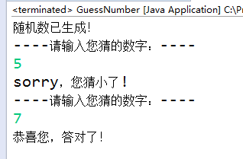
编程源代码：
import java.util.Random;
import java.util.Scanner;

public class GuessNumberGame {
public static void main(String[] args) {
Scanner scanner = new Scanner(System.in);
Random random = new Random();
int target = random.nextInt(10) + 1;
int guess;
System.out.println("欢迎进入猜数字游戏！");
System.out.println("系统已经生成了一个 1-10 之间的整数，请开始猜测：");
while (true) {
System.out.print("请输入你猜的数字：");
guess = scanner.nextInt();

if (guess == target) {
System.out.println("恭喜你，猜对了！");
break;
} else if (guess > target) {
System.out.println("sorry，你猜大了！");
} else {
System.out.println("sorry，你猜小了！");
}
}
scanner.close();
}
}
运行结果截图：
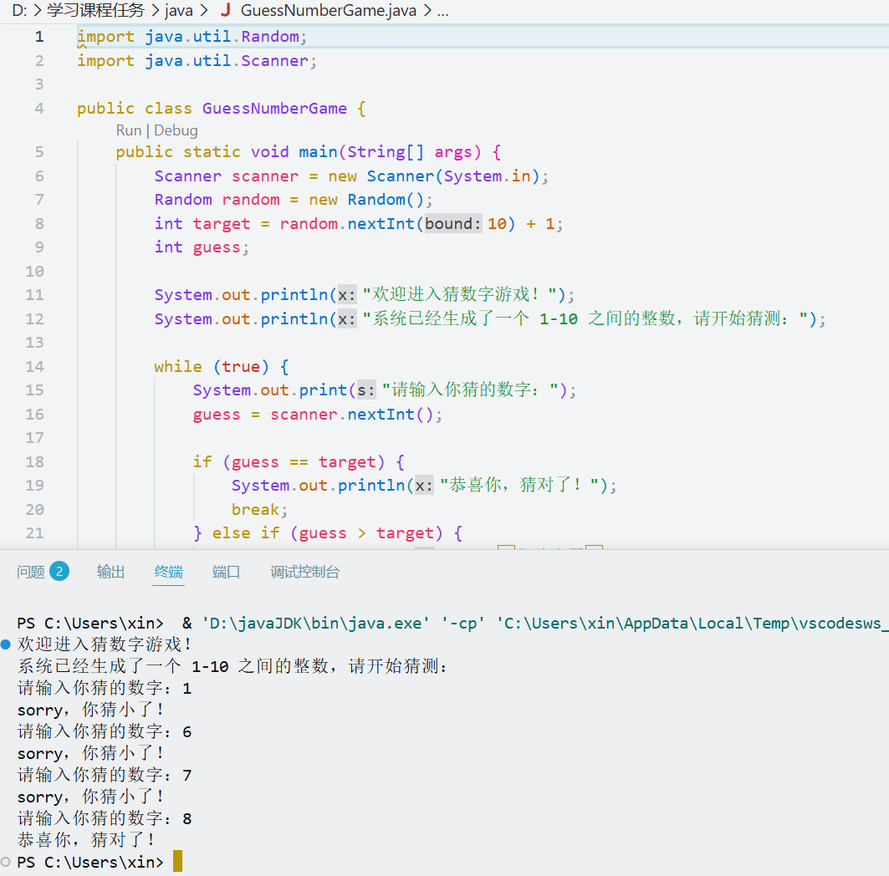
基本任务三：超市购物程序设计
实验指导：编写一个超市购物程序，在一家超市有牙刷、毛巾、水杯、苹果和香蕉五种商品，用户输入商品序列号进行商品购买，用户输入购买数量后计算出所需要花费的钱，一次购买结束后，需要用户输入“Y”或“N”，“Y”代表继续购买，“N”代表购物结束。商品价格如下表所示。
编号 | 商品名称 | 价格
1 | 牙刷 | 8.8元
2 | 毛巾 | 10.0元
3 | 水杯 | 18.8元
4 | 苹果 | 12.5元
5 | 香蕉 | 15.5元

编程源代码：
import java.util.Scanner;

public class ShoppingSystem {
public static void main(String[] args) {
Scanner scanner = new Scanner(System.in);
double total = 0;
String choice;

do {
System.out.println("************** 欢迎使用购物结算系统 **************");
System.out.println("编号\t商品名称\t价格");
System.out.println("1\t牙刷\t\t8.8元");
System.out.println("2\t毛巾\t\t10.0元");
System.out.println("3\t水杯\t\t18.8元");
System.out.println("4\t苹果\t\t12.5元");
System.out.println("5\t香蕉\t\t15.5元");

System.out.print("请输入商品编号：");
int id = scanner.nextInt();
System.out.print("请输入购买数量：");
int num = scanner.nextInt();

double price = 0;
switch (id) {
case 1: price = 8.8; break;
case 2: price = 10.0; break;
case 3: price = 18.8; break;
case 4: price = 12.5; break;
case 5: price = 15.5; break;
default:
System.out.println("商品编号输入错误！");
}

total += price * num;
System.out.println("当前累计消费：" + total + "元");
System.out.print("是否继续购买？(Y/N)：");
choice = scanner.next();

} while (choice.equalsIgnoreCase("Y"));

System.out.println("本次购物结束，您总共消费：" + total + "元");
scanner.close();
}
}

运行结果截图：
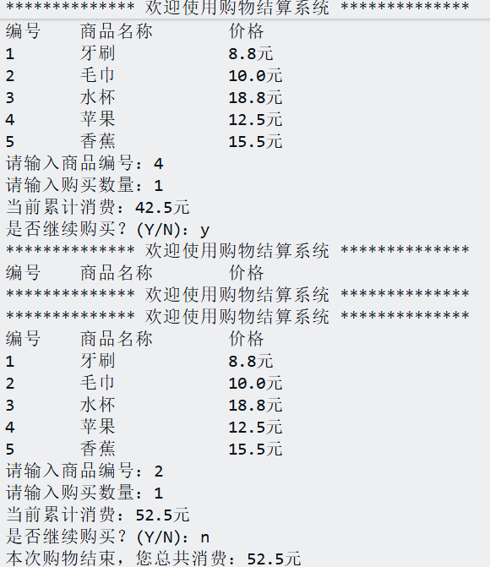
基本任务四：抽取幸运观众
实验指导：在一些节目活动中，经常会有抽取幸运观众环节。本案例要求编写程序实现幸运观众的抽取，在指定人群中随机抽取一名幸运观众。
案例功能要求如下：
（1）从键盘输入3名观众。
（2）存储观众姓名。
（3）总览观众姓名。
（4）随机选取一名观众，并打印出该观众姓名。
编程源代码：
import java.util.Random;
import java.util.Scanner;
public class LuckyAudience {
public static void main(String[] args) {
Scanner scanner = new Scanner(System.in);
String[] names = new String[3];
System.out.println("请输入3位观众姓名：");
for (int i = 0; i < names.length; i++) {
System.out.print("请输入第" + (i + 1) + "位观众姓名：");
names[i] = scanner.next();
}
System.out.println("全部观众名单如下：");
for (String name : names) {
System.out.println(name);
}
Random random = new Random();
int index = random.nextInt(3);
System.out.println("幸运观众是：" + names[index]);
scanner.close();
}
}
运行结果截图：
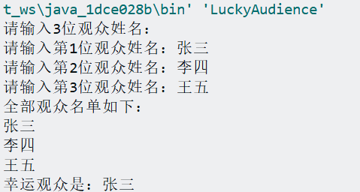
基本实训任务报告主要内容
- 技术要点分析
本次实验主要运用了 Java 的基本语法知识，包括基本数据类型、变量定义、强制类型转换、顺序结构、选择结构、循环结构、数组、字符串处理以及随机数类 Random 的使用。在“输出希腊字母表”中，重点掌握了 char 与 int 之间的类型转换；在“猜数字游戏”中，掌握了 while 循环和 if-else 条件判断；在“购物结算系统”中，掌握了 switch 分支结构和累计求和思想；在“抽取幸运观众”中，掌握了数组存储数据及随机抽取的方法。
- 基本原理总结
Java 是一种面向对象语言，但在入门阶段首先要掌握程序设计的基础。一个完整的 Java 程序通常从 main 方法开始执行，通过输入、处理、输出三个环节实现具体功能。实验中的四个程序分别体现了字符编码原理、随机数生成原理、流程控制原理和数组存储原理。通过练习可以看出，任何复杂程序都是由变量、运算、判断、循环等基本结构组合而成，因此打好 Java 基础语法对后续学习类、对象、继承、多态等内容十分重要。
- 错误问题总结
在实验过程中容易出现的问题主要有：一是类名与文件名不一致，导致程序无法正确编译；二是中英文符号混用，如分号、括号、引号使用错误；三是循环条件或判断条件书写不当，导致死循环或结果错误；四是键盘输入时数据类型不匹配，容易引发输入异常；五是 switch 语句中遗漏 break，导致分支穿透。通过不断调试和修改，我进一步熟悉了 Java 编程的规范写法，也提高了分析和解决问题的能力。
实验报告评分

教师评分：
1. 内容质量得分： _________
2. 撰写规范得分： _________
最终评定成绩（以优、良、中、合格、不合格评定）：_________
教师评语：

签字：
日期： 年 月 日

